Учреждение образования
«БЕЛОРУССКИЙ ГОСУДАРСТВЕННЫЙ ТЕХНОЛОГИЧЕСКИЙ УНИВЕРСИТЕТ»

Дисциплина «Операционные системы»

Студент: Ободов П.А.
ФИТ 3 курс 2 группа
Преподаватель: Пилинога М.М.

Лабораторная работа 05
Задание 01
- Разработайте консольное Windows-приложение OS05_01 на языке С++, выводящее на консоль следующую информации:
- идентификатор текущего процесса;
- идентификатор текущего (main) потока;
- приоритет (приоритетный класс) текущего процесса;
- приоритет текущего потока;
- маску (affinity mask) доступных процессу процессоров в двоичном виде;
- количество процессоров доступных процессу;
- процессор, назначенный текущему потоку.

Листинг кода Windows-приложения OS05_01

#include <iostream>
#include <cstdlib>
#include <intrin.h>
#include <iomanip>
#include "Windows.h"
using namespace std;

void PrintProcessPriority(HANDLE processHandle)
{
DWORD processPriority = GetPriorityClass(processHandle);

switch (processPriority)
{
case IDLE_PRIORITY_CLASS: cout << "Process priority: IDLE_PRIORITY_CLASS\n"; break;
case BELOW_NORMAL_PRIORITY_CLASS: cout << "Process priority: BELOW_NORMAL_PRIORITY_CLASS\n"; break;
case NORMAL_PRIORITY_CLASS: cout << "Process priority: NORMAL_PRIORITY_CLASS\n"; break;
case ABOVE_NORMAL_PRIORITY_CLASS: cout << "Process priority: ABOVE_NORMAL_PRIORITY_CLASS\n"; break;
case HIGH_PRIORITY_CLASS: cout << "Process priority: HIGH_PRIORITY_CLASS\n"; break;
case REALTIME_PRIORITY_CLASS: cout << "Process priority: REALTIME_PRIORITY_CLASS\n"; break;
default: cout << "[ERROR] Unknown process priority.\n"; break;
}
}

void PrintThreadPriority(HANDLE threadHandle)
{
DWORD threadPriority = GetThreadPriority(threadHandle);

switch (threadPriority)
{
case THREAD_PRIORITY_LOWEST: cout << "Thread proiority: THREAD_PRIORITY_LOWEST\n"; break;
case THREAD_PRIORITY_BELOW_NORMAL: cout << "Thread proiority: THREAD_PRIORITY_BELOW_NORMAL\n"; break;
case THREAD_PRIORITY_NORMAL: cout << "Thread proiority: THREAD_PRIORITY_NORMAL\n"; break;
case THREAD_PRIORITY_ABOVE_NORMAL: cout << "Thread proiority: THREAD_PRIORITY_ABOVE_NORMAL\n"; break;
case THREAD_PRIORITY_HIGHEST: cout << "Thread proiority: THREAD_PRIORITY_HIGHEST\n"; break;
case THREAD_PRIORITY_IDLE: cout << "Thread proiority: THREAD_PRIORITY_IDLE\n"; break;
default: cout << "[ERROR] Unknown thread priority.\n"; break;
}
}

void PrintAffinityMask(HANDLE hp, HANDLE ht) {
DWORD_PTR pa = NULL, sa = NULL, icpu = -1;
char buf[10];

if (!GetProcessAffinityMask(hp, &pa, &sa))
throw "[FATAL] GetProcessAffinityMask threw an exception.";

_itoa_s(pa, buf, 2);
cout << "Process affinity mask: " << buf;
cout << " (" << showbase << hex << pa << ")\n";
_itoa_s(sa, buf, 2);
cout << "System affinity mask: " << buf;
cout << " (" << showbase << hex << sa << ")\n";

SYSTEM_INFO sys_info;
GetSystemInfo(&sys_info);
cout << "Max processors count: " << dec << sys_info.dwNumberOfProcessors << "\n";
icpu = SetThreadIdealProcessor(ht, MAXIMUM_PROCESSORS);
cout << "Thread IdealProcessor: " << dec << icpu << "\n";
}

int main()
{
HANDLE processHandle = GetCurrentProcess();
HANDLE threadHandle = GetCurrentThread();
DWORD pid = GetCurrentProcessId();
DWORD tid = GetCurrentThreadId();

cout << "\n--------------------------------------------\n\n";
cout << "Current PID: " << pid << "\n";
cout << "Current TID: " << tid << "\n";
PrintProcessPriority(processHandle);
PrintThreadPriority(threadHandle);
cout << "\n";
PrintAffinityMask(processHandle, threadHandle);
cout << "\n---";
}

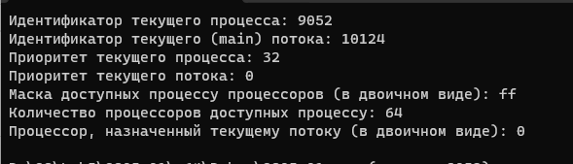
Рисунок 5 – Выполнение Windows-приложения OS05_01

Задание 02
- Разработайте консольное Windows-приложение OS05_02x, выполняющее цикл в 1млн итераций.
- Каждая итерация осуществляет задержку на 200 мс через каждые 1тыс итераций и выводит следующую информацию:
- номер итерации;
- идентификатор процесса;
- идентификатор потока;
- класс приоритета процесса;
- приоритет потока:
- номер назначенного процессора.
- Разработайте консольное Windows-приложение OS05_02, принимающее следующие параметры:
- P1: целое число, задающее маску доступности процессоров (affinity mask);
- P2: целое число, задающее класс приоритета первого дочернего процесса;
- P3: целое число, задающее класс приоритета второго дочернего процесса.
- Приложение OS05_02 должно вывести в свое консольное окно заданные параметры и запустить два одинаковых дочерних процесса OS05_02x, осуществляющих вывод в отдельные консольные окна и имеющих заданные в параметрах приоритеты.
- Запустите приложение OS05_02, принимающее следующие значения параметров:
- P1: доступны все процессоры;
- P2: Normal;
- P3: Normal.
Зафиксируйте (скриншот) в момент первого окончания одного из дочерних процессов расхождение в количестве выполненных процессами итераций.
- Запустите приложение OS05_02, принимающее следующие значения параметров:
- P1: доступны все процессоры;
- P2: Below Normal;
- P3: High.
Зафиксируйте (скриншот) в момент первого окончания одного из дочерних процессов расхождение в количестве выполненных процессами итераций.
- Запустите приложение OS05_02, принимающее следующие значения параметров:
- P1: доступен один процессор;
- P2: Below Normal;
- P3: High.
Зафиксируйте (скриншот) в момент первого окончания одного из дочерних процессов расхождение в количестве выполненных процессами итераций.
- По зафиксированным скриншотам, объясните полученные результаты.

Листинг кода Windows-приложения OS05_02x
#include <iostream>
#include <Windows.h>
#include <chrono>
#include <ctime>

int main() {

setlocale(LC_CTYPE, "rus");
for (int i = 1; i <= 1000; ++i) {

// Получаем информацию о текущем процессе и потоке
DWORD currentProcessId = GetCurrentProcessId();
DWORD currentThreadId = GetCurrentThreadId();
int currentProcessPriority = GetPriorityClass(GetCurrentProcess());
int currentThreadPriority = GetThreadPriority(GetCurrentThread());
int currentThreadProcessor = GetCurrentProcessorNumber();

// Выводим информацию на консоль
std::cout << "Номер итерации: " << i << std::endl;
std::cout << "Идентификатор процесса: " << currentProcessId << std::endl;
std::cout << "Идентификатор потока: " << currentThreadId << std::endl;
std::cout << "Класс приоритета процесса: " << currentProcessPriority << std::endl;
std::cout << "Приоритет потока: " << currentThreadPriority << std::endl;
std::cout << "Номер назначенного процессора: " << currentThreadProcessor << std::endl;
std::cout << std::endl;
Sleep(2);
}

auto currentTime = std::chrono::system_clock::now();

// Преобразуем текущее время в миллисекунды
auto milliseconds = std::chrono::duration_cast<std::chrono::milliseconds>(currentTime.time_since_epoch()).count();

int millisecondsPart = milliseconds % 1000;
int seconds = (milliseconds / 1000) % 60;
int minutes = (milliseconds / (1000 * 60)) % 60;

// Выводим время в формате "часы:минуты:секунды:милисекунды"
std::cout << minutes << ":" << seconds << ":" << millisecondsPart << std::endl;

Sleep(5000);

return 0;
}

Листинг кода Windows-приложения OS05_02
#include <iostream>
#include <windows.h>
#include <string>

DWORD_PTR CountMask(int affinityMask) {
DWORD_PTR MaskBit = 0;
for (int i = 0; i < affinityMask; i++) {
MaskBit |= (static_cast<unsigned long long>(1) << i);
}
return MaskBit;
}

int SetPriority(int affinityMask, int priorityClass1, int priorityClass2) {

std::cout << "P1 (Affinity Mask): " << affinityMask << std::endl;
std::cout << "P2 (Priority Class for Child 1): " << priorityClass1 << std::endl;
std::cout << "P3 (Priority Class for Child 2): " << priorityClass2 << std::endl;

DWORD_PTR Mask = CountMask(affinityMask);
DWORD_PTR processInfo1 = static_cast<DWORD_PTR>(priorityClass1);
DWORD_PTR processInfo2 = static_cast<DWORD_PTR>(priorityClass2);

STARTUPINFO si1;
PROCESS_INFORMATION pi1;

ZeroMemory(&si1, sizeof(si1));
si1.cb = sizeof(si1);
ZeroMemory(&pi1, sizeof(pi1));

STARTUPINFO si2;
PROCESS_INFORMATION pi2;

ZeroMemory(&si2, sizeof(si2));
si2.cb = sizeof(si2);
ZeroMemory(&pi2, sizeof(pi2));

LPCWSTR path1 = L"D:\\OS\\Lab5\\OS05_02x\\x64\\Debug\\OS05_02x.exe";
LPCWSTR path2 = L"D:\\OS\\Lab5\\OS05_02x\\x64\\Debug\\OS05_02x.exe";

SetProcessAffinityMask(GetCurrentProcess(), Mask);

// Запуск первого дочернего процесса с заданными параметрами
if (!CreateProcess(path1, const_cast<LPWSTR>(L""), NULL, NULL, FALSE, CREATE_NEW_CONSOLE | processInfo1, NULL, NULL, &si1, &pi1)) {
std::cerr << "Error creating child process 1." << GetLastError() << std::endl;
return 1;
}

// Запуск второго дочернего процесса с заданными параметрами
if (!CreateProcess(path2, const_cast<LPWSTR>(L""), NULL, NULL, FALSE, CREATE_NEW_CONSOLE | processInfo2, NULL, NULL, &si1, &pi1)) {
std::cerr << "Error creating child process 2." << GetLastError() << std::endl;
return 1;
}

// Ожидание завершения обоих дочерних процессов
WaitForSingleObject(pi1.hProcess, INFINITE);
WaitForSingleObject(pi2.hProcess, INFINITE);

CloseHandle(pi1.hProcess);
CloseHandle(pi1.hThread);
CloseHandle(pi2.hProcess);
CloseHandle(pi2.hThread);

return 0;
}

int main() {
int affinityMask, priorityClass1, priorityClass2;

std::cout << "Normal = 32 " << std::endl;
std::cout << "Below normal = 16384 " << std::endl;
std::cout << "High = 128 " << std::endl;

// Ввод значений с клавиатуры
std::cout << "Enter the Affinity mask: ";
std::cin >> affinityMask;
std::cout << "Enter the Priority for Child 1: ";
std::cin >> priorityClass1;
std::cout << "Enter the Priority for Child 2: ";
std::cin >> priorityClass2;

// Вызов функции SetPriority с введенными значениями
return SetPriority(affinityMask, priorityClass1, priorityClass2);
}
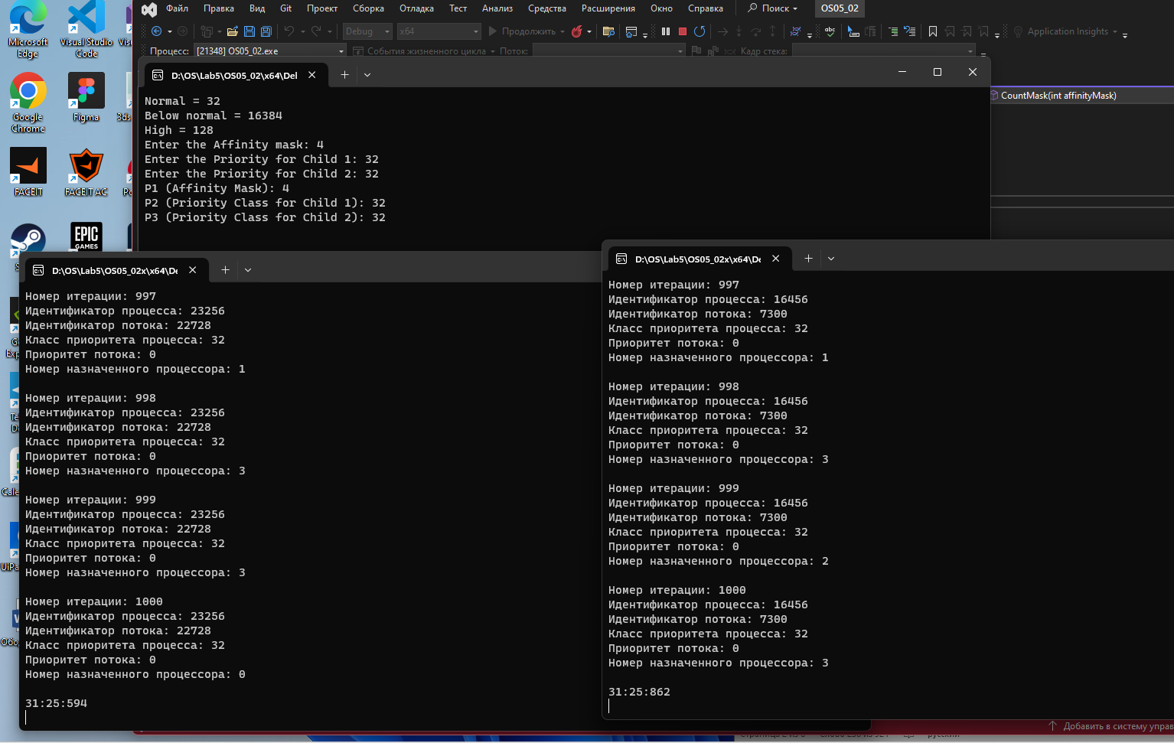
Рисунок 5.1 – Выполнение Windows-приложения OS05_02 с параметрами P1 доступны все процессоры, P2 Normal, P3 Normal

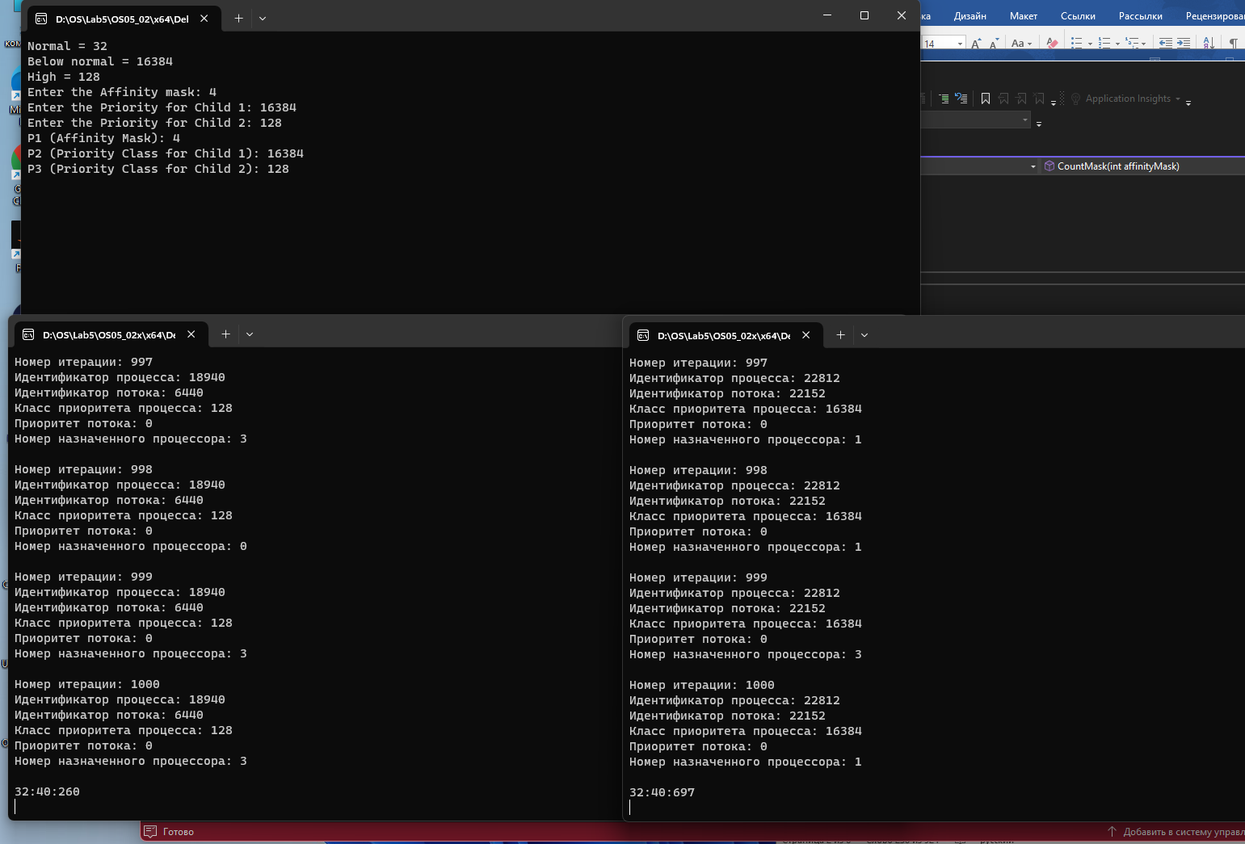
Рисунок 5.2 – Выполнение Windows-приложения OS05_02 с параметрами P1 доступны все процессоры, P2 Below Normal, P3 High

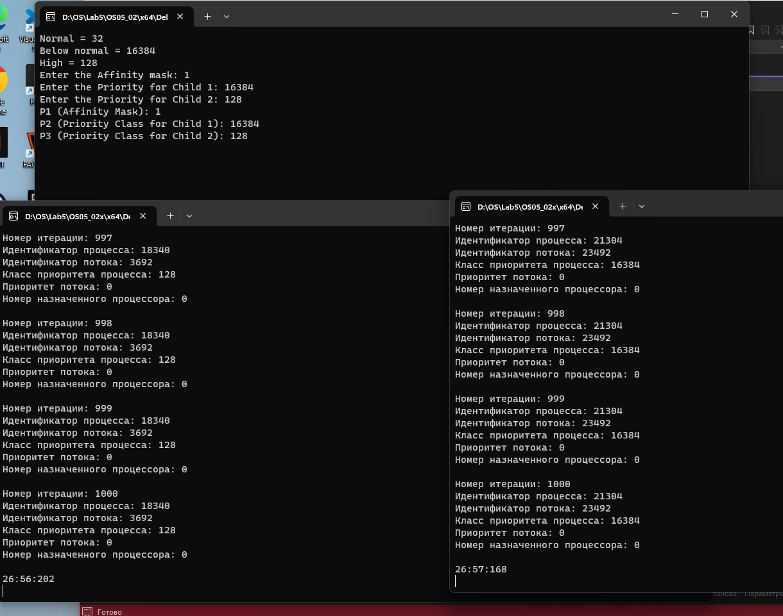
Рисунок 5.2 – Выполнение Windows-приложения OS05_02 с параметрами P1 доступен один процессор, P2 Beloww Normal, P3 High

Задание 03
- Разработайте консольное Windows-приложение OS05_03, принимающее следующие параметры:
- P1: целое число, задающее маску доступности процессоров (affinity mask);
- P2: целое число, задающее класс приоритет процесса;
- P3: целое число, задающее приоритет первого дочернего потока;
- P4: целое число, задающее приоритет второго дочернего потока.

- Приложение OS05_03 включает в себя потоковую функцию TA, выполняющую цикл в 1млн итераций, аналогичный циклу в задании 02.
- Приложение OS05_03 должно вывести в свое консольное окно заданные параметры и запустить два одинаковых дочерних потока (потоковая функция TA), осуществляющих вывод консольное окно и имеющих заданные в параметрах приоритеты.
- Запустите приложение OS05_03, принимающее следующие значения параметров:
- P1: доступны все процессоры;
- P2: Normal;
- P3: Normal;
- P4: Normal;
Зафиксируйте (скриншот) в момент первого окончания одного из дочерних потоков расхождение в количестве выполненных потоками итераций.
- Запустите приложение OS05_03, принимающее следующие значения параметров:
- P1: доступны все процессоры;
- P2: Normal;
- P3: Lowest;
- P4: Highest.
Зафиксируйте (скриншот) в момент первого окончания одного из дочерних потоков расхождение в количестве выполненных потоками итераций.
- Запустите приложение OS05_03, принимающее следующие значения параметров:
- P1: доступен один процессор;
- P2: Normal;
- P3: Lowest;
- P4: Highest.
Зафиксируйте (скриншот) в момент первого окончания одного из дочерних потоков расхождение в количестве выполненных потоками итераций.
- По зафиксированным скриншотам объясните полученные результаты.

Листинг кода Windows-приложения OS05_03
#include <iostream>
#include <cstdlib>
#include "Windows.h"
#include <ctime>
#include <chrono>

using namespace std;

DWORD intToProcessPriority(int i)
{
switch (i)
{
case 1: return IDLE_PRIORITY_CLASS;
case 2: return BELOW_NORMAL_PRIORITY_CLASS;
case 3: return NORMAL_PRIORITY_CLASS;
case 4: return ABOVE_NORMAL_PRIORITY_CLASS;
case 5: return HIGH_PRIORITY_CLASS;
case 6: return REALTIME_PRIORITY_CLASS;
default: throw "Unknown priority class";
}
}

DWORD intToThreadPriority(int i)
{
switch (i)
{
case 1: return THREAD_PRIORITY_LOWEST;
case 2: return THREAD_PRIORITY_BELOW_NORMAL;
case 3: return THREAD_PRIORITY_NORMAL;
case 4: return THREAD_PRIORITY_ABOVE_NORMAL;
case 5: return THREAD_PRIORITY_HIGHEST;
case 6: return THREAD_PRIORITY_IDLE;
default: throw "No such priority class";
}
}

void getProcessPriority(HANDLE hp)
{
DWORD prty = GetPriorityClass(hp);

switch (prty)
{
case IDLE_PRIORITY_CLASS:
cout << "ProcessPriority: IDLE_PRIORITY_CLASS\n";
break;
case BELOW_NORMAL_PRIORITY_CLASS:
cout << "ProcessPriority: BELOW_NORMAL_PRIORITY_CLASS\n";
break;
case NORMAL_PRIORITY_CLASS:
cout << "ProcessPriority: NORMAL_PRIORITY_CLASS\n";
break;
case ABOVE_NORMAL_PRIORITY_CLASS:
cout << "ProcessPriority: ABOVE_NORMAL_PRIORITY_CLASS\n";
break;
case HIGH_PRIORITY_CLASS:
cout << "ProcessPriority: HIGH_PRIORITY_CLASS\n";
break;
case REALTIME_PRIORITY_CLASS:
cout << "ProcessPriority: REALTIME_PRIORITY_CLASS\n";
break;
default: cout << "ERROR: PROCESS PRIORITY NOT RECOGNIZED\n\n"; break;
}
}

void getThreadPriority(HANDLE ht)
{
DWORD prty = GetThreadPriority(ht);

cout << "ThreadPriority: " << GetThreadPriority(ht) << " ";

switch (prty)
{
case THREAD_PRIORITY_LOWEST:
cout << "THREAD_PRIORITY_LOWEST\n";
break;
case THREAD_PRIORITY_BELOW_NORMAL:
cout << "THREAD_PRIORITY_BELOW_NORMAL\n";
break;
case THREAD_PRIORITY_NORMAL:
cout << "THREAD_PRIORITY_NORMAL\n";
break;
case THREAD_PRIORITY_ABOVE_NORMAL:
cout << "THREAD_PRIORITY_ABOVE_NORMAL\n";
break;
case THREAD_PRIORITY_HIGHEST:
cout << "THREAD_PRIORITY_HIGHEST\n";
break;
case THREAD_PRIORITY_IDLE:
cout << "THREAD_PRIORITY_IDLE\n";
break;
default: cout << "ERROR: THREAD PRIORITY NOT RECOGNIZED\n\n"; break;
}
}

void childThread()
{
DWORD pid = GetCurrentProcessId();
DWORD tid = GetCurrentThreadId();
HANDLE hp = GetCurrentProcess();
HANDLE ht = GetCurrentThread();
DWORD icpu = SetThreadIdealProcessor(ht, MAXIMUM_PROCESSORS);

for (int i = 0; i < 10000; i++)
{
if (i % 1000 == 0)
{
cout << "------------------------------------------\n";
cout << "Iteration: " << i << endl;
cout << "PID: " << pid << "\nTID: " << tid << endl;
getProcessPriority(hp);
getThreadPriority(ht);
cout << "Thread IdealProcessor: " << dec << icpu << endl << endl;
Sleep(200);
}
}
return;
}

int main(int argc, char* argv[])
{

try
{
if (argc == 5)
{

HANDLE processHandle = GetCurrentProcess();
DWORD_PTR pa = NULL, sa = NULL, icpu = -1;
char buf[13];
int parm1 = atoi(argv[1]);
int parm2 = atoi(argv[2]);
int parm3 = atoi(argv[3]);
int parm4 = atoi(argv[4]);

if (!GetProcessAffinityMask(processHandle, &pa, &sa)) throw "Error in GetProcessAffinityMask";
cout << "\t\tBefore applying parameters:\n";
_itoa_s(pa, buf, 2);
cout << "Process affinity Mask: " << buf << endl;
_itoa_s(sa, buf, 2);
cout << "System affinity Mask: " << buf << endl;

if (!SetProcessAffinityMask(processHandle, parm1)) throw "ERROR in SetProcessAffinityMask";

if (!GetProcessAffinityMask(processHandle, &pa, &sa)) throw "Error in GetProcessAffinityMask";
cout << "\t\tAfter applying parameters:\n";
_itoa_s(pa, buf, 2);
cout << "Process affinity Mask: " << buf << endl;
_itoa_s(sa, buf, 2);
cout << "System affinity Mask: " << buf << endl;

SetPriorityClass(processHandle, intToProcessPriority(parm2));
cout << "Main PriorityClass: " << parm2 << endl;

DWORD childId_T1, childId_T2 = NULL;
HANDLE hChild1 = CreateThread(NULL, 0, (LPTHREAD_START_ROUTINE)childThread, NULL, CREATE_SUSPENDED, &childId_T1);
HANDLE hChild2 = CreateThread(NULL, 0, (LPTHREAD_START_ROUTINE)childThread, NULL, CREATE_SUSPENDED, &childId_T2);

SetThreadPriority(hChild1, intToThreadPriority(parm3));
SetThreadPriority(hChild2, intToThreadPriority(parm4));

getThreadPriority(hChild1);
getThreadPriority(hChild2);

ResumeThread(hChild1);
ResumeThread(hChild2);

WaitForSingleObject(hChild1, INFINITE);
WaitForSingleObject(hChild2, INFINITE);

CloseHandle(hChild1);
CloseHandle(hChild2);

}
else cout << "No parameters provided" << endl;
}

catch (string err) {
cout << err << endl;
}

auto currentTime = std::chrono::system_clock::now();
// Преобразуем текущее время в миллисекунды
auto milliseconds = std::chrono::duration_cast<std::chrono::milliseconds>(currentTime.time_since_epoch()).count();

int millisecondsPart = milliseconds % 1000;
int seconds = (milliseconds / 1000) % 60;
int minutes = (milliseconds / (1000 * 60)) % 60;

// Выводим время в формате "часы:минуты:секунды:милисекунды"
std::cout << minutes << ":" << seconds << ":" << millisecondsPart << std::endl;

Sleep(5000);
system("pause");
}

Листинг кода Windows-приложения OS05_04

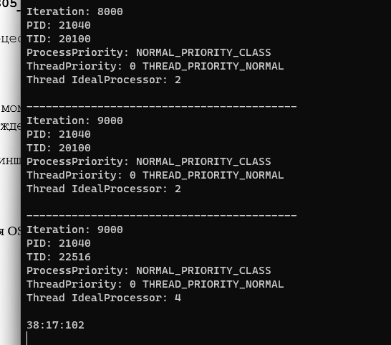
Рисунок 5.3 - Выполнение Windows-приложения OS05_03 с параметрами P1 доступны все процессоры, P2 Normal, P3 Normal, P4 Normal

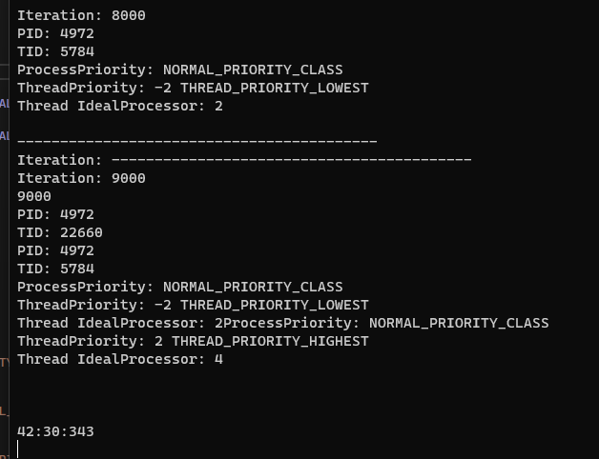
Рисунок 5.4 - Выполнение Windows-приложения OS05_03 с параметрами P1 доступны все процессоры, P2 Normal, P3 Lowest, P4 Highest

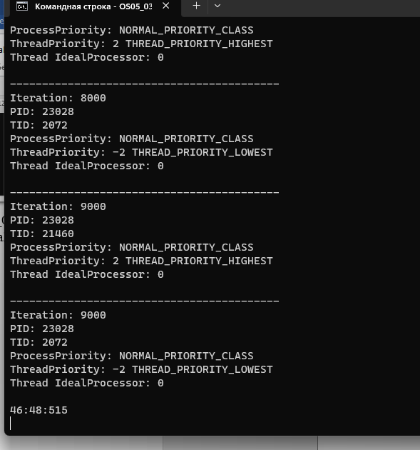
Рисунок 5.5 - Выполнение Windows-приложения OS05_03 с параметрами P1 доступны один процессор, P2 Normal, P3 Lowest, P4 Highest

Задание 04
- Разработайте консольное Linux-приложение OS05_04 на языке С++, выводящее на консоль следующую информации:
- идентификатор текущего процесса;
- идентификатор текущего (main) потока;
- приоритет (nice) текущего потока;
- номера доступных процессоров.

Листинг кода Windows-приложения OS05_04
#include <iostream>
#include <unistd.h>
#include <sys/types.h>
#include <sys/syscall.h>
#include <sys/time.h>
#include <sched.h>
#include <sys/resource.h>

int main() {
// Идентификатор текущего процесса
pid_t pid = getpid();

// Идентификатор текущего (main) потока
pid_t tid = syscall(SYS_gettid);

// Приоритет (nice) текущего процесса
int nice_value = getpriority(PRIO_PROCESS, pid);

// Номера доступных процессоров
cpu_set_t cpu_set;
CPU_ZERO(&cpu_set);
sched_getaffinity(0, sizeof(cpu_set), &cpu_set);

std::cout << "Идентификатор текущего процесса: " << pid << std::endl;
std::cout << "Идентификатор текущего (main) потока: " << tid << std::endl;
std::cout << "Приоритет (nice) текущего процесса: " << nice_value << std::endl;

std::cout << "Номера доступных процессоров: ";
for (int i = 0; i < CPU_SETSIZE; i++) {
if (CPU_ISSET(i, &cpu_set)) {
std::cout << i << " ";
}
}
std::cout << std::endl;

return 0;
}

Задание 05
- Разработайте консольное Linux-приложение OS05_05 на языке С, выполняющее длинный цикл.
- Запустите приложение OS05_05.
- Зафиксируйте (скриншот) текущее значение nicе, полученное с помощью команды top.
- Увеличьте приоритет для OS05_05 до максимального значения (самого привилегированного). Зафиксируйте (скриншот) текущее значение nicе, полученное с помощью команды top.
- Уменьшите приоритет для OS05_05 до минимального значения (самого ничтожного). Зафиксируйте (скриншот) текущее значение nicе, полученное с помощью команды top

Листинг кода Windows-приложения OS05_05
include <stdio.h>
#include <unistd.h>
int main() {
pid_t pid =getpid();
for (int i=1; i<=1000000000; i++){
printf("PID %d\n", pid);

}
return 0;
}

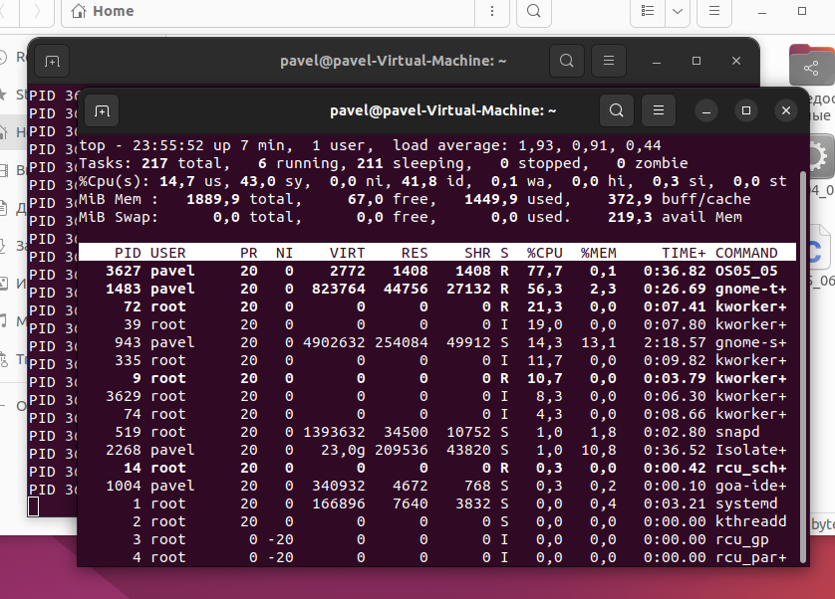
Рисунок 5.6 -Выполнение Linux-приложение OS05_05 c nice равным 0

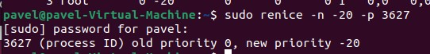
Рисунок 5.7 –Изменение приоритета Linux-приложения OS05_05 c nice равным -20

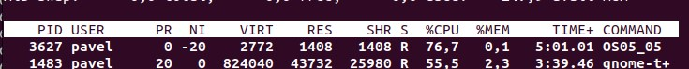
Рисунок 5.8 – Проверка приоритета Linux-приложения OS05_05

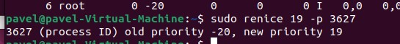
Рисунок 5.9 – Изменение приоритета Linux-приложения OS05_05 c nice равным 19

Рисунок 6 – Проверка приоритета Linux-приложения OS05_05

Задание 06
- Разработайте консольное Linux-приложение OS05_06 на языке С, выполняющее длинный цикл с задержкой в 1сек в каждой итерации.
- Продемонстрируйте запуск нескольких приложения OS05_06 в фоновом режиме, и команды bg, fg, jobs, Ctrl+Z, kill -9
Листинг кода Linux-приложения OS05_06
#include <stdio.h>
#include <unistd.h>
int main() {
pid_t pid =getpid();
for (int i=1; i<=1000000000; i++){
printf("PID %d\n", pid);
sleep(1);
}
return 0;
}

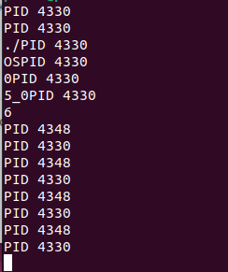
Рисунок 6.1 – Выполнение нескольких Linux-приложений OS05_06 в фоновом режиме

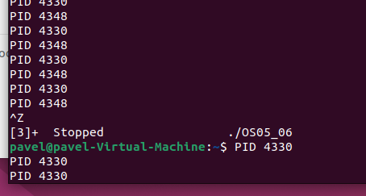
Рисунок 6.2 – Остановка Linux-приложения OS05_06 в фоновом режиме с помощью комбинации Ctrl+Z

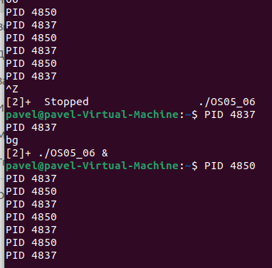
Рисунок 6.3 – Восстановление Linux-приложения OS05_06 в фоновом режиме с помощью bg

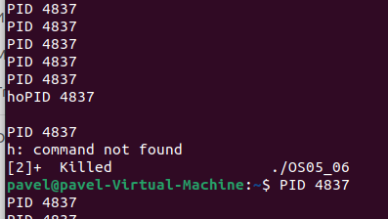
Рисунок 6.4 – Остановка Linux-приложения OS05_06 в фоновом режиме с помощью команды kill -9

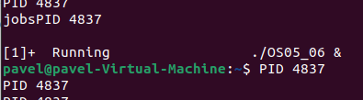
Рисунок 6.5 – Проверка запущенных Linux-приложений OS05_06 в фоновом режиме с помощью команды jobs

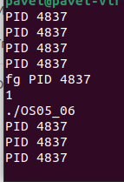
Рисунок 6.6 – Перевод из фонового в обычный относительно другого Linux-приложения OS05_06 с помощью команды fg

Задание 07
- Разработайте консольное Linux-приложение OS05_07 на языке С, выполняющее длинный цикл с задержкой в 1сек в каждой итерации. Приложение с помощью OS05_07 системного вызова fork вызывает дочерний поток который понижает свой приоритет на 10.
С помощью команды watch ps продемонстрируйте работу этих потоков и их значение nice.

Листинг кода Linux-приложения OS05_07
#include <stdio.h>
#include <stdlib.h>
#include <unistd.h>
#include <sys/time.h>
#include <sys/resource.h>

int main() {
int i;
pid_t child_pid;

for (i = 0; i < 10; i++) {
printf("Parent Process: Iteration %d\n", i);

child_pid = fork();

if (child_pid == -1) {
perror("Fork failed");
exit(1);
}

if (child_pid == 0) {
// Child process
nice(10); // Установить приоритет дочернего процесса на 10
printf("Child Process: Iteration %d (Nice: %d)\n", i, getpriority(PRIO_PROCESS, 0));
sleep(1);
exit(0);
}

sleep(1);
}

return 0;
}

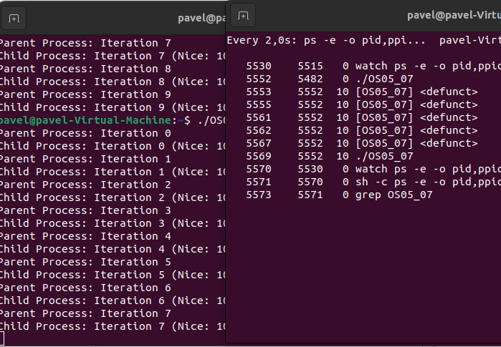
Рисунок 6.7 – Выполнение Linux-приложение OS05_07

1. "Мультизадачная операционная система с вытеснением" - это концепция, описывающая тип операционной системы, которая поддерживает одновременное выполнение нескольких задач (процессов) и использует механизм вытеснения для эффективного управления ресурсами и производительностью.
2. Каждому процессу назначается определенный интервал времени, называемый его квантом, в течение которого ему
предоставляется возможность выполнения. Если процесс к завершению кванта времени
все еще выполняется, то ресурс центрального процессора у него отбирается и передается
другому процессу. Разумеется, если процесс переходит в заблокированное состояние или
завершает свою работу до истечения кванта времени, то переключение центрального
процессора на другой процесс происходит именно в этот момент.
3. Основная идея проста: каждому процессу присваивается значение
приоритетности и запускается тот процесс, который находится в состоянии готовности и
имеет наивысший приоритет. Чтобы предотвратить бесконечное выполнение высокоприоритетных процессов,
планировщик должен понижать уровень приоритета текущего выполняемого процесса с
каждым сигналом таймера (то есть с каждым его прерыванием). Если это действие
приведет к тому, что его приоритет упадет ниже приоритета следующего по этому
показателю процесса, произойдет переключение процессов.
4.При кооперативной многозадачности
приложение может захватить фактически столько процессорного времени, сколько оно
считает нужным. Все приложения делят процессорное время, периодически передавая
управление следующей задаче.
5. Системы реального времени обычно делятся на жесткие системы реального времени
(системы жесткого реального времени), в которых соблюдение крайних сроков
обязательно, и гибкие системы реального времени (системы мягкого реального времени),
в которых нерегулярные несоблюдения крайних сроков нежелательны, но вполне
допустимы. В обоих случаях режим реального времени достигается за счет разделения
программы на несколько процессов, поведение каждого из которых вполне предсказуемо
и заранее известно. Эти процессы являются, как правило, быстротечными и способными
успешно завершить свою работу за секунду. При обнаружении внешнего события
планировщик должен так спланировать работу процессов, чтобы были соблюдены все
крайние сроки
6.Приоритет процесса linux означает, насколько больше процессорного времени будет
отдано этому процессу по сравнению с другими.

7.
Выражение "поток уступает процессор другому потоку" связано с многозадачностью и параллельным выполнением задач в многозадачных операционных системах. Когда программа имеет несколько потоков выполнения, каждый из них может выполняться на процессоре. Однако иногда поток может завершить текущую задачу или приостановиться для ожидания каких-либо данных или событий.
В таком случае поток может "уступить" свою долю процессорного времени другому потоку, позволяя ему выполняться. Это происходит по различным причинам, включая справедливое распределение процессорного времени между потоками или управление приоритетами задач.

8. Вызов функции Sleep: Поток может вызвать функцию Sleep, которая приостановит выполнение потока на определенное количество миллисекунд. Это позволяет другим потокам получить доступ к процессору.

Вызов функции Yield: Функция Yield позволяет потоку явно уступить процессор другим потокам. Это не гарантирует, что другой поток сразу же получит процессор, но она сообщает планировщику, что поток готов уступить процессор, если есть другие готовые потоки.

Мьютексы и семафоры: Потоки могут использовать мьютексы, семафоры и другие примитивы синхронизации для контроля доступа к критическим ресурсам. Если поток не может получить доступ к ресурсу, он может приостановиться и уступить процессор другим потокам, пока ресурс станет доступным.

Ожидание событий: Потоки могут использовать события (Event) для блокировки собственного выполнения, ожидая наступления определенного события. Когда событие происходит, поток может продолжить выполнение.

Работа с планировщиком: Windows имеет встроенный планировщик потоков, который решает, какой поток получит доступ к процессору и на какое время. Потоки могут воздействовать на планировщик, указывая приоритеты выполнения или чередование выполнения.

9.В операционной системе Windows базовый приоритет потока - это числовое значение, которое определяет важность и приоритет выполнения потока в контексте планирования процессорного времени. Он используется планировщиком потоков для принятия решения о том, какой поток должен получить доступ к процессору.

10. Функция SetThreadIdealProcessor в операционной системе Windows предназначена для управления тем, на каком процессорном ядре (ядрах) будет выполняться определенный поток (процесс). Это позволяет оптимизировать использование процессорных ресурсов в мнозадачной среде и улучшить производительность приложений.

11. Системный вызов ResumeThread в операционной системе Windows используется для возобновления выполнения потока (thread), который находится в состоянии приостановки (suspended).

12. Системный вызов WaitForSingleObject в операционной системе Windows используется для ожидания завершения выполнения объекта синхронизации, такого как поток (thread), процесс (process), событие (event), мьютекс (mutex), семафор (semaphore) или файловый дескриптор (file handle)

13. Системные вызовы GetProcessPriorityBoost, GetThreadPriorityBoost, SetProcessPriorityBoost и SetThreadPriorityBoost используются в операционной системе Windows для управления и определения приоритета уровня разгонки (priority boost) для процессов и потоков.

14. Принцип идентификации процессов и потоков в операционной системе Linux основан на использовании уникальных числовых идентификаторов (PID - Process ID) и TID (Thread ID)

15. Приоритет процесса linux означает, насколько больше процессорного времени будет
отдано этому процессу по сравнению с другими [5].
Существует два вида приоритетов, связанных с каждым процессом - один - это значение
"приятности", которое варьируется от -20 (самый высокий приоритет) до 19 (самый
низкий приоритет), а другой - приоритет реального времени, варьирующийся от 1 до 99.
Когда мы хотим установить приоритет процесса, мы изменяем значение "приятности"
процесса. Причем, уменьшать приоритет можно с правами обычного пользователя, но,
чтобы его увеличить, нужны права суперпользователя.
С помощью команды nice вы можете указать приоритет для запускаемого процесса:
nice -n 10 apt-get upgrade
С помощью команды renice изменить приоритет для уже существующего по его pid (-p)
или по его имени (-u):
renice -n 10 -p 1224
Приоритет nice и приоритет планировщика процессов ядра ОС — разные числа.
Число nice — приоритет, который пользователь хотел бы назначить процессу.
Приоритет планировщика — действительный приоритет, назначенный процессу
планировщиком.
Планировщик может стремиться назначить процессу приоритет, близкий к nice, но это не
всегда возможно, так как в системе может выполняться множество процессов с разными
приоритетами. Приоритет nice является атрибутом процесса и, как и другие атрибуты,
наследуется дочерними процессами. В выводе утилит top, ps, htop и др. приоритет nice
называется «NI» — сокращение от «nice», а приоритет планировщика — «PRI» —
сокращение от «priority». Обычно, NI = PRI - 20, но это верно не всегда. По умолчанию
NI=0, соответственно PRI=20.
Планировщик процессов ядра ОС Linux поддерживает приоритеты от 0 (реальное время)
до 139 включительно.
Приоритеты -20…+19 утилиты или команды nice соответствуют приоритетам 100…139
планировщика процессов.
Другие приоритеты планировщика процессов можно установить командой chrt из пакета
util-linux.
Вы можете проверить значение приоритета процесса, используя ps, top или htop.
ps -eo pid,ppid,ni,comm

cat /sys/block/<device>/queue/scheduler

- CFQ (Completely Fair Queuing): Равномерное распределение ввода-вывода между процессами, призванное обеспечить справедливость доступа к диску.
- NOOP: Простой планировщик, который просто обрабатывает запросы в порядке поступления.
- Deadline: Задает жесткие сроки для завершения операций ввода-вывода.

